附件

道路标准地名示意图

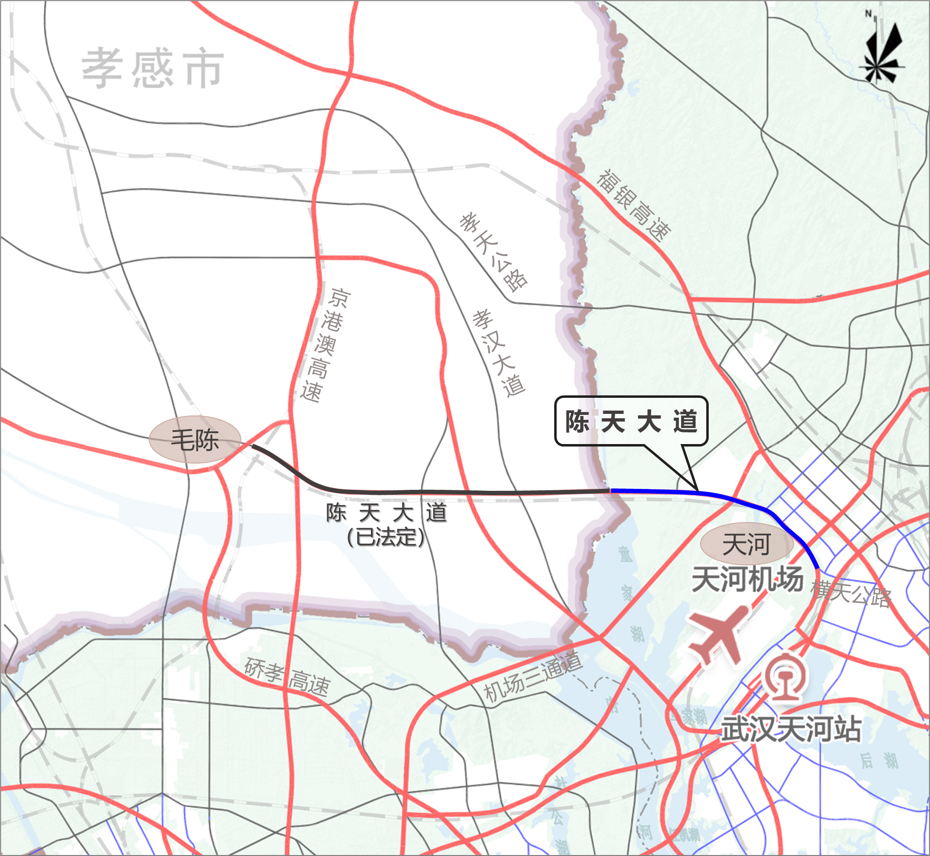

武汉市民政局办公室 2026年5月29日印发

